Büch-geloof mij maar…
week 26- 2023

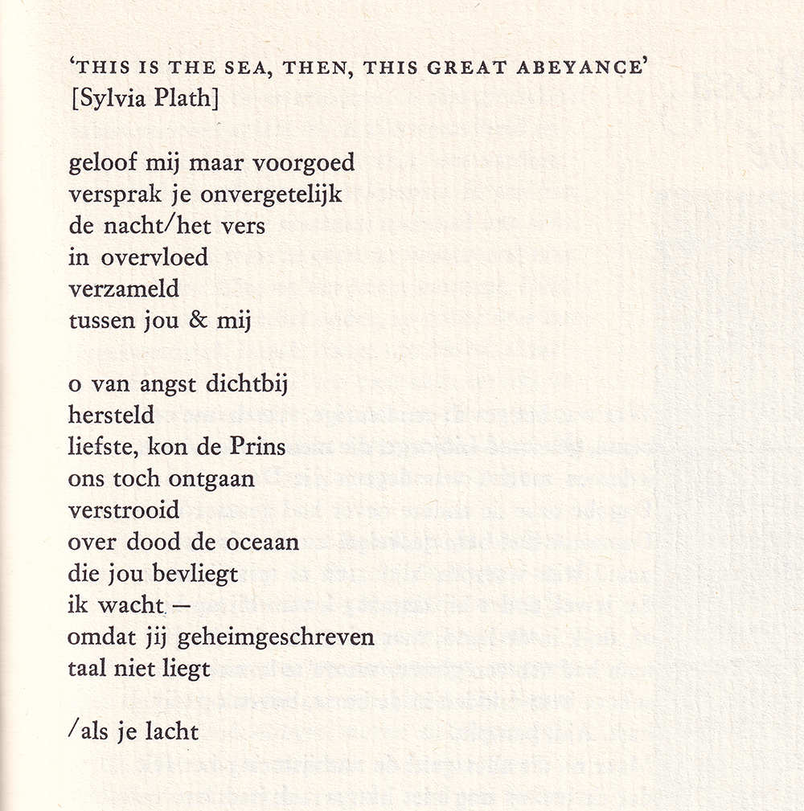

Deze week een schrijver die vaak herinnerd wordt vanwege zijn letterlijk en figuurlijke fantastische levensloop.
Boudewijn Büch (1948-2002) is in eerste instantie bekend geworden als dichter. In 1975 debuteerde hij in het tijdschrift “Maatstaf”. Later schreef hij in diverse genres zoals de roman en het reisverhaal. Van de eerste is “De kleine blonde dood” (1985) het bekendst geworden. Dit is vooral het gevolg van de controverse rond het boek waarin hij autobiografische “Wahrheit und Dichtung” vermengt. Dat hierover strijd ontstaat lijkt vreemd: alle fictie is zo’n mengeling. Maar bij Büch speelt een rol dat in veel van wat hij vertelde over zijn leven de fantasie een grote rol speelt; dat geldt bijvoorbeeld voor zijn afkomst en opleiding.
Mede hierdoor kwam hij in conflict met zijn omgeving en vrienden. De literair historicus Harry Prick die hielp Büchs kolossale bibliotheek op te bouwen, is daarvan een voorbeeld. Hierover schreef Prick in 2005 “Een andere Boudewijn Büch”.
Büch was gefascineerd door diverse mensen en zaken: Goethe, Mick Jagger en de dodo om er een aantal te noemen.
Ook de dood was een van die onderwerpen.
Het gedicht van deze week is uit een serie “Twaalf liedjes over dood” die alle als motto een bestaand gedicht uit de Engelse literatuur hebben. In dit geval is het de beginregel van het gedicht “Berck-Plage” van Sylvia Plath.(ENGELSTALIGE SITE).
Het gedicht beschrijft eenvoudig de (ge)liefde, eerder dan de dood. De later zo “barokke” dichter weet zich hier te beheersen. De gedichten waarvan dit hier gepubliceerde er een van is, is ontleend aan het bovengenoemde tijdschrift (april 1976).

Hierbij vanzelfsprekend ingesloten de teksten van popsongs.
Een kustplaats in Noord-Frankrijk waar een vriend van Plath was overleden.

